臺北市五常國小108學年度下學期三年級音樂科教學計畫
一、主要內容:
康軒版藝術與人文課本~
1.歌曲
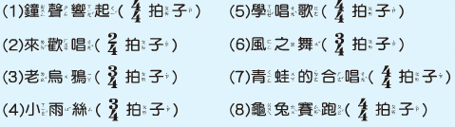

2.直笛曲
1)本學期新進度~
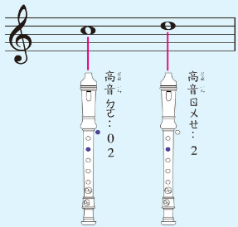
2)直笛曲
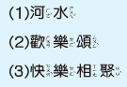

3.欣賞曲
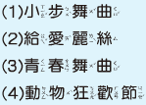

4.樂理知識
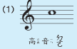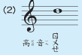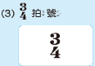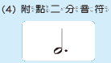

(5)C大調音階
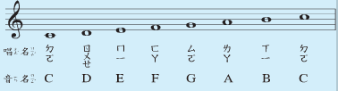

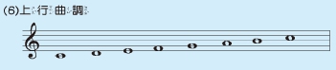

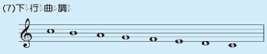

二、補充內容:
1.配合節慶(如:母親節 端午節-------)教唱相關歌曲
2.配合學校活動教唱或吹奏相關樂曲(校歌、國歌…)
3.運用已學過的音吹奏流行曲

三、成績計算:
唱歌考試20％~課本裡已教過的歌曲自選一首
節奏考試20％~節奏樂器+頑固節奏+配樂
直笛考試20％~吹奏老師的指定曲
平時成績40％~上課表現(秩序、互動、學用品)

二年級音樂~
- 主要內容: 課本歌曲及欣賞曲
- 補充內容:
配合節慶(如:元宵節 母親節-------)歌曲教唱或音樂欣賞
- 成績計算:
節奏考試(4月)~節奏樂器+歌曲
唱歌考試(6月)~教過的歌曲中選一首
習作成績
3項成績的平均就是期末成績

六年級音樂~
1.主要內容:課本的歌曲 直笛曲 欣賞曲
2.補充內容:
配合節慶(如:母親節 端午節-------)歌曲教唱或音樂欣賞

- 成績計算:
唱歌考試(4月)~校歌(配合校歌比賽及畢業典禮)
直笛考試(6月)~吹奏老師的指定曲(課本中的直笛曲)
平時成績~沒帶課本 直笛扣1分
3項成績的平均就是期末成績

4.歡迎小朋友在音樂課上踴躍參與音樂才藝表演

